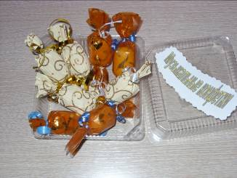

Использование дидактических игры способствует укреплению психического и физического здоровья, выявление и развитие музыкальных и творческих способностей.
Музыкально-дидактические игры воздействуют на ребенка комплексно, вызывают у него зрительную, слуховую и двигательную активность, тем самым, расширяя музыкальное восприятие в целом.
Музыкальные игрушки « конфетки-шумелки», будят творческую мысль, помогают понять, откуда и как рождаются звуки.

Пособие может быть использовано на занятиях, в игровой деятельности, развлечении для детей любого возраста
Цель:
Формирование музыкального слуха, восприятие звуков окружающей действительности.
Обогащение познавательных интересов. Развитие памяти, сообразительности, самостоятельности.
Воспитание уверенности в себе.
Оборудование : коробочка с конфетами (внутри конфет горох, пшено, бобы)
Описание: (дети сидят в кругу)
Музыкальный руководитель :
Посмотрите – ка детки – это музыкальные конфетки. ( раскрывает коробочку и раздает их детям)
Ребенок: Я конфетку поднимаю, звук волшебный исполняю.
(Под музыкальное сопровождение ребенок звенит конфеткой под ритм музыки).
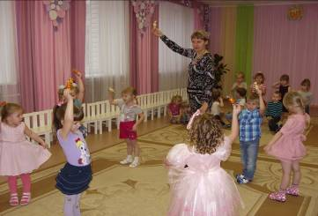

Усложнение: Игра « Карлсон и конфеты»
Цель: развитие чувства ритма и быстроту реакции на окончание музыки.
Ход игры:
Детям раздаю конфеты - шумелки, включаю любую мелодию, дети шумят конфетами, в любой момент ставлю музыкальную паузу, дети прячут конфеты за спину, кто не успел спрятать, Карлсон забирает конфету себе.
русложнениеебенок
Усложнение: « Передай конфету»
Цель: развитие координации движения рук.
Ход игры:
Дети сидят в кругу под музыку передают правой рукой конфету соседу, а левой берут конфету у другого соседа и произносят слова: « у меня, у соседа»
С остановкой музыки все встают и продолжают стоя, затем опять сидя

